Отчет о результатах деятельности
Администрации Денисовского сельского поселения
по итогам работы за 1 полугодие 2022 года.

В работе конференции принимают участие:
Информационная группа Администрации Ремонтенского района.
На повестку дня выносятся следующие вопросы:
- Отчет Главы Администрации о проделанной работе Администрации Денисовского сельского поселения за первое полугодие 2022 года.
- Разное.

Уважаемые жители Денисовского сельского поселения!
Представляя свой отчет о работе администрации сельского поселения за первое полугодие 2022 года постараюсь отразить основные направления деятельности администрации.
Прозрачность работы администрации, в соответствии с требованиями законодательства, отражается на официальном сайте поселения, где размещается вся информация и нормативные документы. Сайт администрации всегда поддерживается в актуальном состоянии.
На отчетах перед населением о работе администрации поселения мы с вами оцениваем достигнутые результаты, выявляем существующие проблемы и определяем основные задачи и направления нашей деятельности на предстоящий период.
За 1 полугодие 2022 года проводились следующие мероприятия: Вместе мы наводили порядок в поселке, занимались ликвидацией несанкционированных свалок, убирали мусор по окраинам поселка, около водоемов. Высадили более 100 деревьев. Производился и продолжается покос травы, спил сухих деревьев и веток.

По состоянию на 01.01.2022г
1. Число жителей 736 человек
2. Число родившихся – 4
3.Число умерших – 2
4.Количество детей в дошкольном учреждении - 23
5.Количество учащихся в Денисовской СОШ - 75

Национальный состав:
Национальность | Количество человек | Число родившихся | Число умерших
Всего | 736 | 4 | 2
русские | 428 | - | 2
даргинцы | 196 | 4 | -
чеченцы | 52 | - | -
армяне | 9 | - | -
табасаранцы | 27 | - | -
молдаване | 1 | - | -
татары | 1 | - | -
аварцы | 22 | - | -

Число прибывших/выбывших всего, и по национальному составу
Национальность | Число прибывших | Число выбывших
Всего | 2 | 10
русские | 0 | 7
даргинцы | 2 | 3
чеченцы | - | -
украинцы | - | -
белорусы | - | -
армяне | - | -
аварцы | - | -

ЛПХ | КФХ
01.07.2022 | 01.07.2022
КРС-929 | КРС-1418
Овцы-3430 | Овцы- 11646
Свиньи-95 | Козы-65
Птица-3900 | Птица-360

Основной отраслью экономики Денисовского сельского поселения является сельское хозяйство. Оно имеет не только экономическое, но и большое социально - политическое значение, так как более 60 процентов населения традиционно трудится на земле. Важнейшей задачей сельского хозяйства является обеспечение населения продовольствием. На территории Денисовского сельского поселения ведут свою деятельность 20 индивидуальный предприниматель. Общая площадь сельхозугодий составляет 29058 га, из них пашни 11120 га и пастбищ 17927 га.
Уборочная площадь зерновых культур в 2022 году составила 5,8 тыс. га.

ИНФОРМАЦИЯ
об исполнении бюджета
Денисовского сельского поселения Ремонтненского района
за 1 полугодие 2022 года

На 1 полугодие 2022 года бюджет Денисовского сельского поселения утвержден по доходам в сумме 7190,4тыс.рублей, по расходам – 8388,5тыс.рублей, дефицит бюджета составил1198,4 тыс.рублей.
Фактически за отчетный период в бюджет поселения поступило 5106,3тыс. рублей, что составило71,0% от годовых плановых назначений.

Из общей суммы поступивших доходов налоговые и неналоговые доходы бюджета поселения при годовом плане 2259,9 тыс.рублей исполнены в сумме 2651,1 тыс. или 117,3% к плану.
В сравнении с соответствующим периодом прошлого года объем поступивших собственных доходов увеличился на 1266,3 тыс.рублей.

Безвозмездные поступления (дотация, субвенции, межбюджетные трансферты) за 1 полугодие 2022 года поступили в сумме2455,2 тыс.рублей, что составляет49,8% от годовых плановых назначений.

Расходная часть бюджета по состоянию на отчетную дату освоена на 43,6% от годового плана или на 3657,5 тыс.рублей.
-Расходы по общегосударственным вопросам, включая расходы на содержание органов местного самоуправлениясоставили2537,6 тыс.рублей, или 45,4% от годовой суммы расходов.
- Расходы по национальной обороне включают расходы на содержание инспектора ВУС за счет средств федерального бюджета, за 1 полугодие 2022 года освоено42,2 тыс.рублей.

- На благоустройство территории поселения за 1 полугодие 2022 года израсходовано 130,8 тыс. рублей, из них:
1. оплата уличного освещения – 21,1тыс.рублей;
4. содержание мест захоронения – 10,7 тыс. рублей (в том числе:вывоз ТКО с территории кладбища1,8 тыс.рублей, противоклещевая обработка территории кладбища8,9тыс.рублей);
5. прочее благоустройство- 99,1 тыс.рублей, в том числе:
-оплата труда работника по уборке территории поселка – 21,3 тыс.рублей,
-организация временной занятости несовершеннолетних граждан в возрасте от 14 до 18 лет 16,7тыс.рублей,
-общественные работы по трудоустройству безработных граждан 19,9 тыс.рублей,
-противоклещевая обработка парковой зоны -11,7 тыс.рублей,
-приобретение хозяйственных материалов – 16,9 тыс. рублей.
-Расходы по социальной политике составили 76,0 тыс. рублей.

- На финансирование отрасликультурыв1 полугодии 2022 года направлено 847,6 тыс. рублей или 40,3% от годовых плановых назначений по данному разделу.

- На финансирование межбюджетных трансфертов по осуществлению внутреннего муниципального финансового контроля израсходовано 18,4 тыс.рублей.

- Расходы на обучение муниципальных служащих в отчетном периоде составили 5,0 тыс.рублей.

В сельском поселении действуют 11 муниципальных программ, требующих финансирования на сумму 8024,5 тыс. рублей.В 1 полугодии 2022 года расходы на выполнение мероприятий по муниципальным программам составили 3484,2 тыс.рублейили43,4% от годовых плановых назначений.От общих расходов бюджета расходы по муниципальным программам равны 95,3%.

Информация по исполнению бюджета Денисовского сельского поселения регулярно размещается на официальном сайте Администрации в виде таблиц и презентаций.

За отчётный период поступило 2 письменных обращения граждан. Все обращения отработаны.
За первое полугодие 2022 года Администрацией Денисовского с/поселения принято постановлений – 58, распоряжений - 24. Собранием депутатов 5 созыва утверждено 15 решений.
Администрацией выполняются некоторые виды нотариальных действий. За 1 полугодие 2022 года совершено 9 действий. В данный момент ведётся удостоверение нотариальных действий (доверенности, свидетельствование подлинности подписи, удостоверение копий документов), за исключением доверенностей на недвижимое имущество (при себе необходимо иметь паспорт гражданина России, ИНН, СНИЛС).
Ведется работа по наполнению сведений в Реестре государственных и муниципальных услуг, в базе данных ФИАС, в ГИС ЖКХ. В соответствии с установленным законодательством предоставляются отчётность в системе ГАС – «Управление» (1-МУ, 1-контроль, муниципальные программы) и иная статистическая отчетность.

Работа в сфере межнациональных отношений.
В первой половине 2022 года конфликтов не зафиксировано. Проведено 2 заседания Малого совета по вопросам межэтнических отношений при Администрации Денисовского сельского поселения. На заседаниях комиссией были рассмотрены следующие вопросы:
Вопрос 1 - Об итогах работы Малого совета по вопросам межэтнических отношений при Администрации Денисовского сельского поселения в 2021 году. Решение: Продолжить работу по выполнению поставленных вопросов Комплексного плана работы на 2022 год.

Вопрос 2 - О соблюдении стойлового периода на территории Денисовского сельского поселения. Решение: Продолжить активную работу по соблюдению стойлового периода на территории Денисовского сельского поселения;
Вопрос 3 - О работе образовательных учреждений в области укрепления межнациональных отношений, сохранения традиционных семейных ценностей, воспитанию толерантного поведения среди учащихся и молодежи, профилактики экстремизма. Решение: Совместно с директором МКУК «Денисовский СДК» в течении всего 2022 года принимать активное участие в мероприятиях, направленные на укрепление межнациональных отношений, сохранение традиционных семейных ценностей, воспитанию толерантного поведения среди учащихся и молодежи, профилактики экстремизма;
Вопрос 4 - О результатах мониторинга законности использования животноводческих точек, проживания и ведения хозяйственной деятельности. Решение: Продолжить работу по мониторингу законности использования животноводческих точек, проживания и ведения хозяйственной деятельности.
Вопрос 5 - Об исполнении решений, принятых в ходе заседания Малого совета по вопросам межэтнических отношений при Администрации Денисовского сельского поселения. Решение: Ежеквартально отражать исполнение решений по каждому вопросу протокола заседаний Малого совета;
Вопрос 6 - О сохранении межнациональной стабильности на территории Денисовского сельского поселения, о мерах, принимаемых в случае возникновения конфликтных ситуаций, в т.ч. на бытовой почве. Решение: Продолжить работу, направленную на укрепление межнациональных отношений. Принимать необходимые меры в случае возникновения конфликтных ситуаций, в том числе на бытовой почве;
Вопрос 7 - О мерах по противодействию экстремизму и терроризму на территории Денисовского сельского поселения. Решение: Ведущему специалисту по общим вопросам Администрации Никитенко Г.И. продолжить мониторинг межнациональной стабильности на территории Денисовского сельского поселения. Обеспечить проведение профилактической работы, направленной на недопущение экстремистских проявлений, нарушений общественного порядка, массовых беспорядков при проведении общественно-массовых, спортивных, общественно-политических и религиозных мероприятий. Проводить «круглые столы» по вопросам профилактики экстремизма и гармонизации межнациональных отношений с руководителями национально-культурных объединений, казачьих обществ, религиозных организаций;
Вопрос 8 - О соблюдении ветеринарных требований на территории Денисовского сельского поселения. Решение: Продолжить работу по соблюдению ветеринарных требований.

Вопрос 9 - О мониторинге соблюдения правил благоустройства территории, в том числе правил содержания домашних животных. Решение: Продолжить активную работу по мониторингу соблюдения правил благоустройства территории, в том числе правил содержания домашних животных. Специалисту в срок до 30 июня 2022 г. предоставить информацию по наведению порядка придворовых территорий поселения, территории кладбища.
Также на контроле Малого совета - предупреждение развязывания социально-бытовых конфликтов и перерастания их в межнациональные.
С работой Малого совета подробно можно ознакомиться на сайте Администрации.
Работа с семьями, имеющими несовершеннолетних детей, проживающими на территории поселения, ведется постоянно. С января по июнь 2022 года проводились работа по посещению неблагополучных семей проживающих на территории поселения.
В ходе встреч и посещений проведены беседы с родителями, вручены памятки о соблюдении пожарной безопасности, соблюдении гигиены, недопущении оставления детей без присмотра и о мерах безопасности. Эти и другие памятки специалист вручает всем семьям, проживающим на территории поселения, а также они размещены на сайте Администрации.

Работа с молодежью.
Основными направлениями работы с молодежью являются:
1. Проведение мероприятий по пропаганде здорового образа жизни и формировании толерантного отношения молодежи к представителям других национальностей.
2. Проведение мероприятий по поддержке и развитию творческих способностей молодежи, мероприятия по поддержке деятельности детских и молодежных общественных объединений, развитие волонтерского движения.
3. Участие в региональных и зональных форумах, слетах, проектах, акциях
4. Проведение мероприятий по гражданскому и патриотическому воспитанию молодежи.
В первой половине 2022 года Денисовское сельское поселение приняло участие: 26.03.2022 в районных соревнованиях по шашкам в рамках Спартакиады 2022,
09.04.2022 в районных соревнованиях по настольному теннису;
16.04.2022 в районных соревнованиях по шахматам, где Егизарян Анаит Самвеловна заняла 1 место в личном зачете среди женщин.
07.05.2022 в районных соревнованиях по волейболу, где команда поселения заняла 3 место.
28.05.2022 в районных соревнованиях по рыболовному спорту.
04.06.2022 в районных соревнованиях по мини-футболу, где команда заняла 3 место.
15.06.2022 районные соревнования по дартсу, где команда заняла 1 место, легкая атлетика – 2 место.

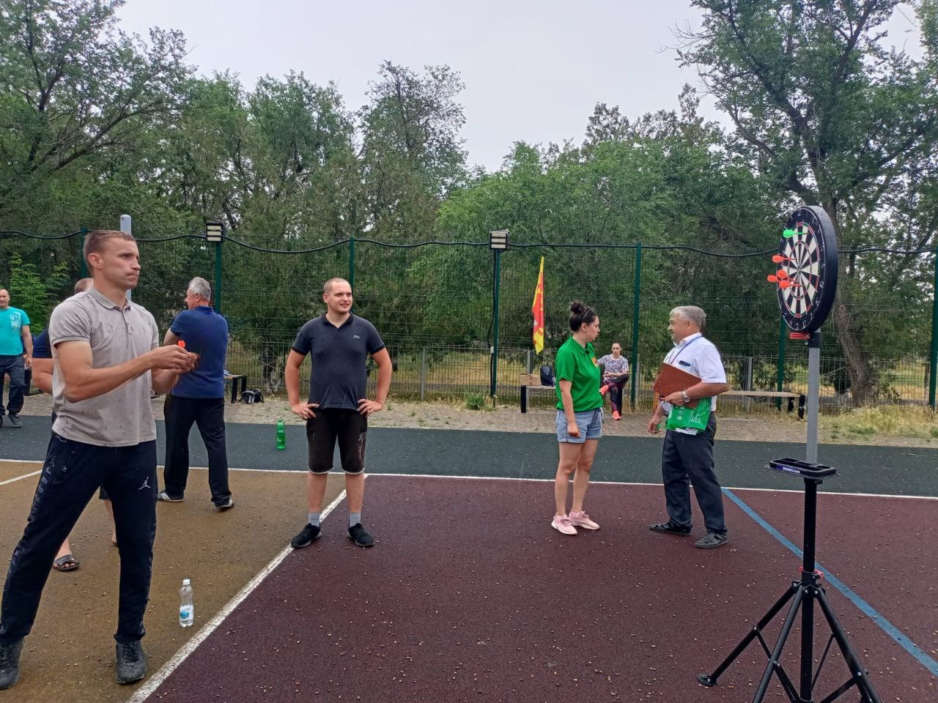

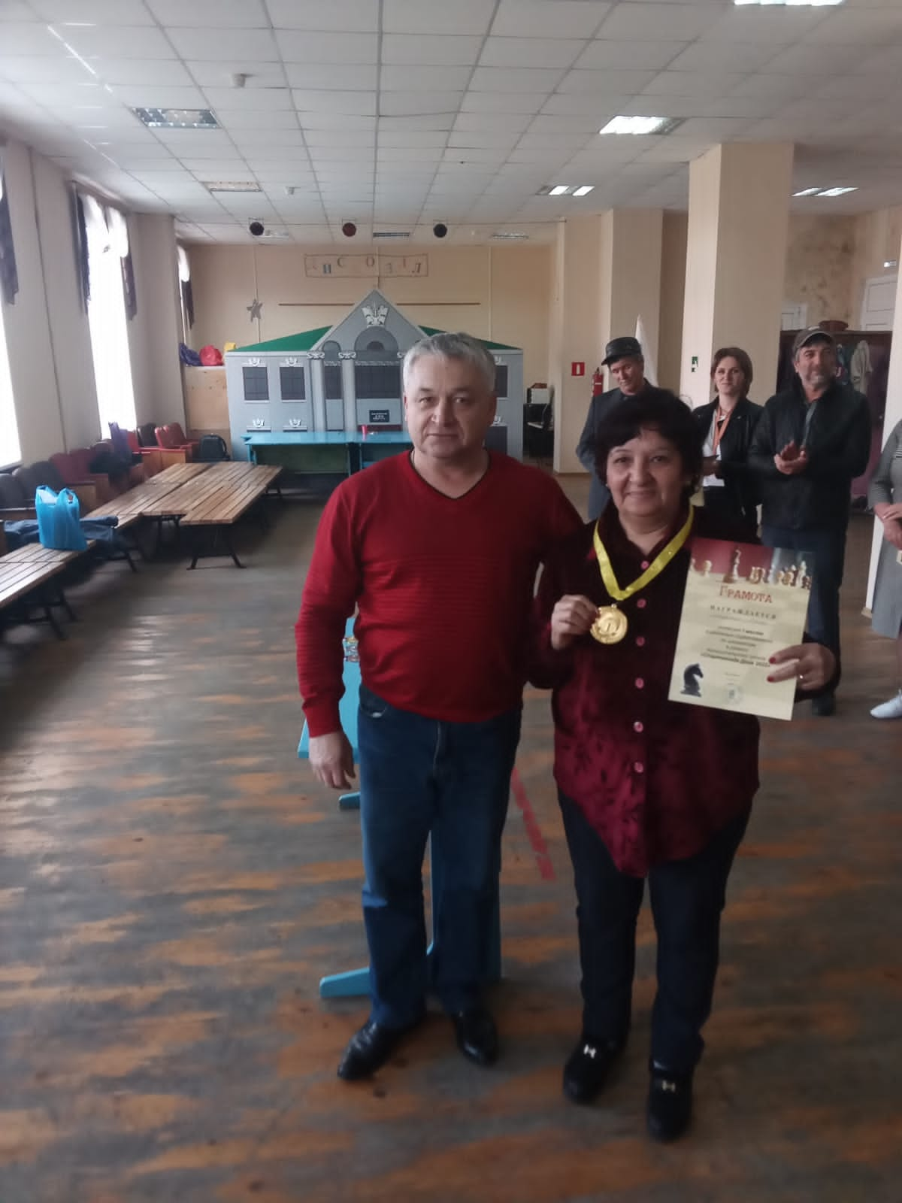

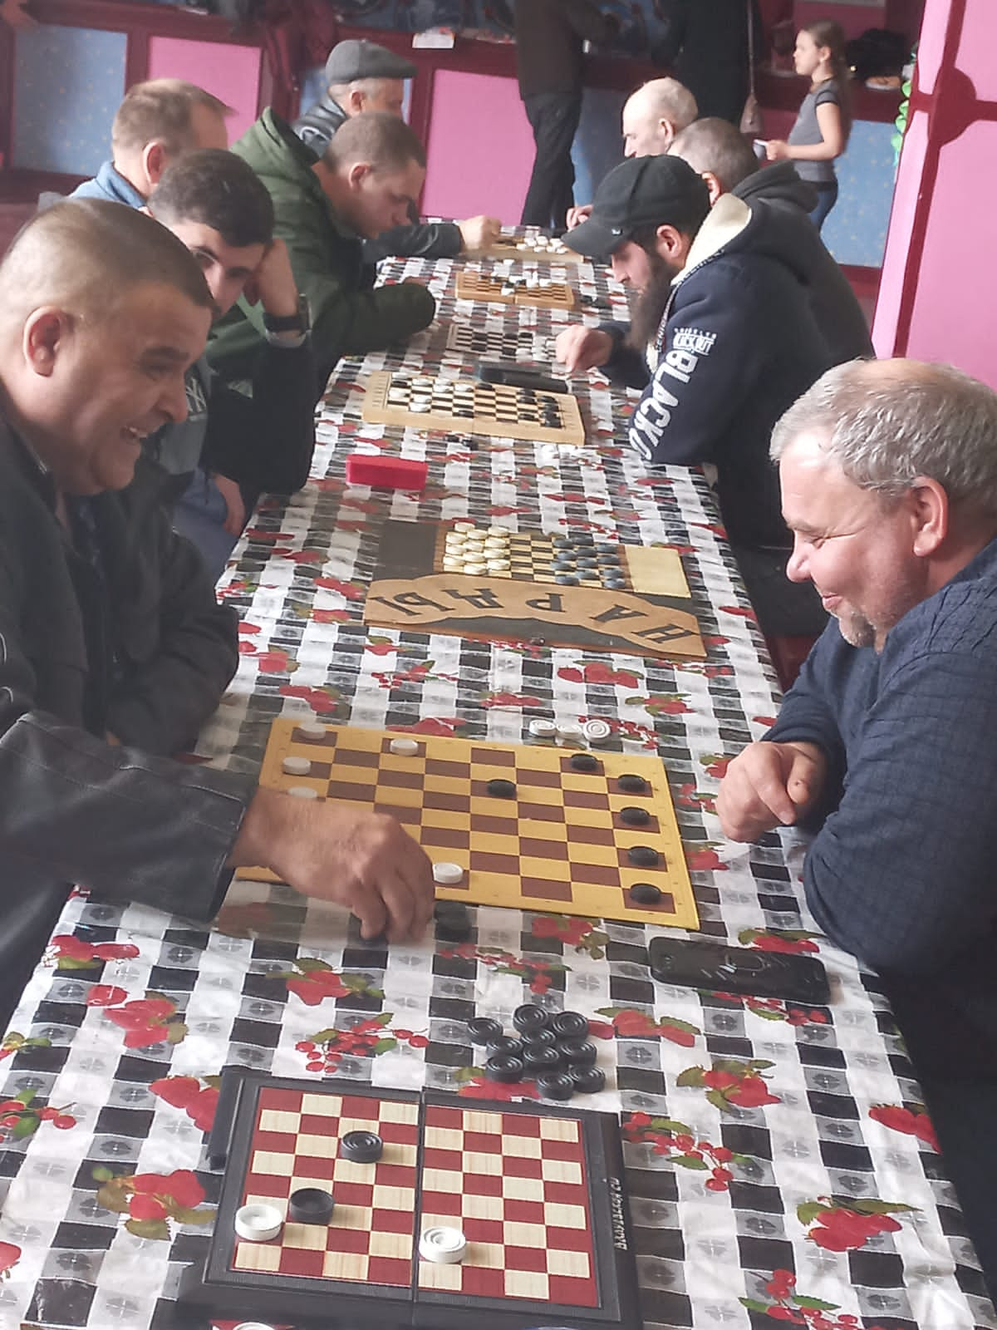

Специалист экономист работает по совместительству на должности военно-учетного работника. В целях организации и обеспечения сбора и хранения информации первичного воинского учета военно-учетным работником осуществляется первичный воинский учет граждан, пребывающих в запасе и граждан, подлежащих призыву.
По состоянию на 01.07.2022 г. На воинском учете у нас состоит 140 граждан, из них: сержантов и солдат 128; офицеров 4; призывников 8. На первоначальный учет было поставлено 2 человека.
Движение учитываемых ресурсов, состоящих на воинском учете в поселении, в 2022 году составило 6 человек: из них прибыло – 2 человека (в том числе зачислено в запас 2 человека, убыл – 1 человек, (в том числе по достижению предельного возраста 1 человек)
1 человек проходит срочную службу в рядах РА.
ВК по Зимовниковскому, Дубовскому, Заветинскому и Ремонтненскому районам проводит отбор добровольцев на службу по контракту в Украину на срок 1,3,6 месяцев. С полной информацией можно ознакомиться на сайте администрации и информационном стенде.

На территории Денисовского сельского поселения действует хуторское казачье общество «Денисовка». Атаманом ХКО «Денисовка» является Оспищев Сергей Иванович, численность составляет 31 человека. Казаки принимают активное участие в общественной деятельности поселка, также патрулируют водные объекты, заброшенные дома, места, отведенные для отдыха, и участвуют в подержании общественного правопорядка. Место дислокации является пожарное депо. Казаки регулярно взаимодействуют с представителем МО МВД «Ремонтненский» Лукъяновым В. С., который является участковым в п. Денисовский.
На территории Денисовского сельского поселения действует муниципальная казачья пожарная дружина. Штат полностью укомплектован. В пожарном депо организовано круглосуточное дежурство из шести человек. В первом полугодии 2022 года пожаров не зафиксировано.

Также на территории поселения действует добровольная пожарная дружина, численность группы составляет 5 человека. Члены добровольной пожарной дружины принимают активное участие при тушении возгораний на территории поселения.
На пожароопасный период, который был введен с 28.04.2022 г. по 16.10.2022 г., создались группы патрулирования с привлечением казачьей дружины, специалистов администрации для выявления фактов сжигания сухой растительности, стерни травы и мусора, разведения костров. Патрулирование групп осуществляется согласно утвержденному графику.
Администрацией поселения организовывалась уборка травы, мусора на улицах села. В период проведения уборочных работ в целях недопущения пожаров сельхозпроизводителям направлялись памятки о соблюдении мер по обеспечению пожарной безопасности в местах уборки и хранения урожая.
В Денисовском сельском поселении действует добровольная народная дружина (ДНД). Численность добровольной народной дружины составляет 5 человек. Представители добровольной народной дружины принимают активное участие в предупреждении и пресечении правонарушений, охраны общественно порядка: участвуют в охране общественного порядка на улицах, общественных местах, а также в поддержании порядка во время проведения различных массовых мероприятий, участвуют в работе по профилактике правонарушений, детской безнадзорности.
На территории поселения в рамках своих полномочий специалистами ведется контроль за соблюдением законодательства жителями поселения. Нарушений законодательства по административной практике в первом полугодие 2022 г. не зафиксировано.
Специалистом, уполномоченным составлять протоколы об административных правонарушениях, совместно с уполномоченным полиции, дружинниками КД, ведется работа по составлению протоколов об административных правонарушениях. В первом полугодии 2022 года составлено 20 протоколов по ст.4.1(содержание домашних животных), материалы по которым были переданы в административную комиссию Ремонтненского района.
Были вынесены административный штрафы по ст.4.1 (содержание домашних животных)

Газ. Продолжаем принимать заявки в администрации на баллонный газ. Чеки на газ все получают.
Вода. Объекты ВКХ находятся в пользовании ГУП РО «УРСВ». Порывы случаются, устраняются оперативно.

О сборе и вывозе мусора.
С 01 января 2019 на территории поселения оказывает услуги региональный оператор Волгодонской филиал ООО «ЭкоЦентр». Исполнителем данных услуг в 2022 году является МПП ЖКХ Ремонтненского района.
Плата за ТКО с населения рассчитывается по числу проживающих, исходя из утвержденных нормативов. Нормативы на территории Ростовской области утверждены постановлением министерства ЖКХ Ростовской области от 08.02.2018 года №2 «Об утверждении нормативов накопления твердых коммунальных отходов на территории Ростовской области».

Постоянно проводится работа по информированию населения по профилактике коронавирусной инфекции, гриппа, на сайте и информационных стендах размещаются памятки и листовки.

Проводилась разъяснительная работа с жителями поселка, с индивидуальными предпринимателями о необходимости вакцинации. На информационных стендах и на официальном сайте Администрации размещена информация о путях распространения инфекции и мерах профилактики.

Уважаемые жители поселения!

Хочу поблагодарить за поддержку самих жителей нашего поселения, на ваше активное участие во всесторонней жизни нашего села, за вашу гражданскую инициативу, за вашу заинтересованность каким быть поселению сегодня и завтра. Мы все понимаем, что есть вопросы, которые необходимо решить сегодня, но есть проблемы, которые требуют долговременной перспективы, при помощи и поддержке Администрации Ремонтненского района, Правительства Ростовской области. Но остается много нерешенных вопросов, появляются все новые планы и программы, которые необходимо реализовывать.
Хочу выразить слова благодарности всем тем, кто оказывал и продолжает оказывать помощь Администрации в решении различных вопросов.
В заключение позвольте Вам пожелать здоровья, удачи и семейного благополучия.

